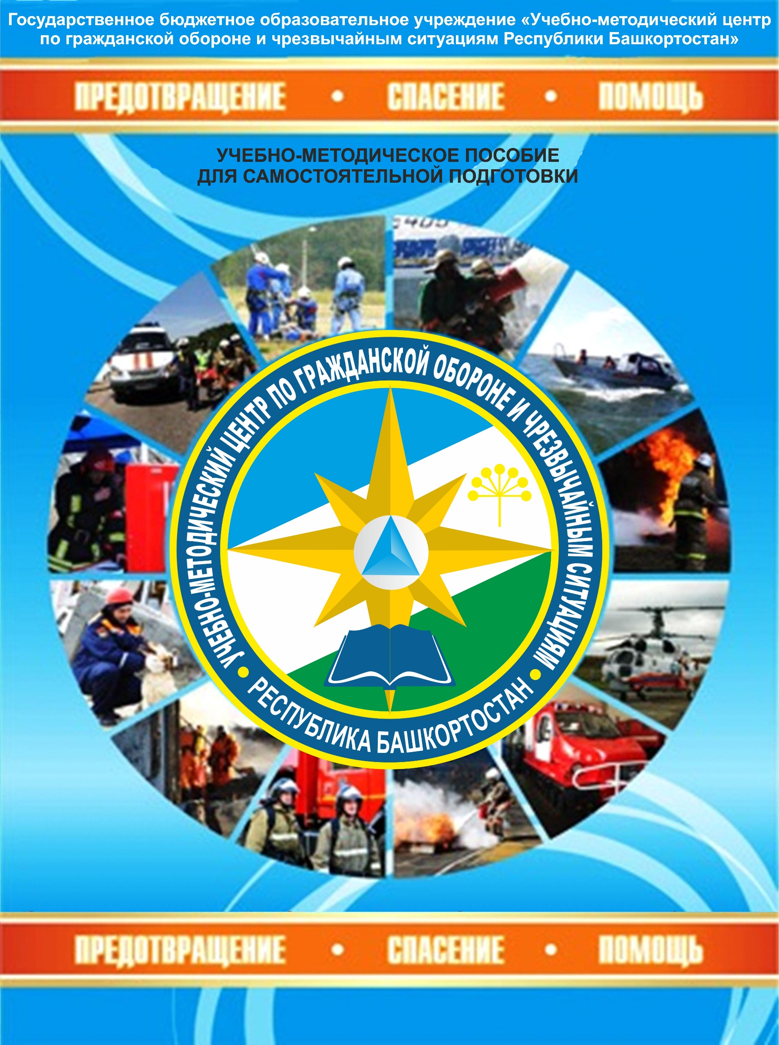

Тема 1.3 Социальное партнерство в сфере труда

Что такое социальное партнерство в сфере труда?
Впервые понятие социального партнерства появилось в Конвенции МОТ N 98 «Относительно применения принципов права на организацию и на заключение коллективных договоров» 1949 года, в которой указывалось о поощрении и содействии полному развитию и применению процедуры ведения коллективных переговоров на добровольной основе между работодателями и организациями работников в целях регулирования условий труда посредством заключения коллективных договоров.

Вопросу социального партнерства посвящены также Конвенция Международной организации труда (МОТ) N 154 «О содействии коллективным переговорам» 1981 года и сопровождающая ее Рекомендации N 163.
Понятие социального партнерства
Для обозначения системы взаимоотношений между работниками, работодателями, органами государственной власти и местного самоуправления, направленной на обеспечение согласования их интересов в сфере труда, в российском законодательстве применяется термин «социальное партнерство».
Социальное партнерство – сложная правовая и социальная категория. Оно представляет собой, с одной стороны, систему взаимоотношений (сотрудничества, диалога) работников, работодателей и государства, с другой стороны – принципы такого сотрудничества.
Трудовой кодекс РФ в ст. 23 определяет социальное партнерство в сфере труда следующим образом:
Социальное партнерство в сфере труда – система взаимоотношений между работниками (представителями работников), работодателями (представителями работодателей), органами государственной власти, органами местного самоуправления, направленная на обеспечение согласования интересов работников и работодателей по вопросам регулирования трудовых отношений и иных непосредственно связанных с ними отношений.

Стороны социального партнерства
Такое понятие «социальное партнерство» основано на принципе трипартизма (трехсторонности), что соответствует международно-правовому регулированию труда.
В соответствии со ст. 25 ТК РФ сторонами социального партнерства являются работники и работодатели в лице уполномоченных в установленном порядке представителей.
Органы государственной власти и органы местного самоуправления выступают, как правило, в роли посредников, однако в некоторых случаях могут быть и стороной:
Когда они выступают в качестве работодателей в отношениях с работающими в них государственными и муниципальными служащими, для которых они являются работодателями.
В других случаях, предусмотренных трудовым законодательством в соответствии со ст. 34 Трудового кодекса РФ.
Социальное партнерство может строиться на основе принципа бипартизма – связей традиционных социальных партнеров (профсоюзов, трудовых коллективов, с одной стороны, и работодателей – с другой) и трипартизма, согласно которому к названным субъектам присоединяются государство или органы местного самоуправления. Соответственно можно выделить два вида партнерства: двухстороннее и трехстороннее сотрудничество.
Формы социального партнерства:
- Коллективных переговоров по подготовке проектов коллективных договоров, соглашений и заключению коллективных договоров, соглашений;
- взаимных консультаций (переговоров) по вопросам регулирования трудовых отношений и иных непосредственно связанных с ними отношений, обеспечения гарантий трудовых прав работников и совершенствования трудового законодательства и иных нормативных правовых актов, содержащих нормы трудового права;
- участия работников, их представителей в управлении организацией;
- участия представителей работников и работодателей в разрешении трудовых споров.

